15 декабря 2016 года МБОУ «СШ № 14»

Согласно плану региональной инновационной площадки «Развитие единого правового образовательного пространства в инновационном образовательном кластере»состоялся городской семинар-практикум по теме:

***«Управление развитием единого правового образовательного пространства в инновационном образовательном кластере».***

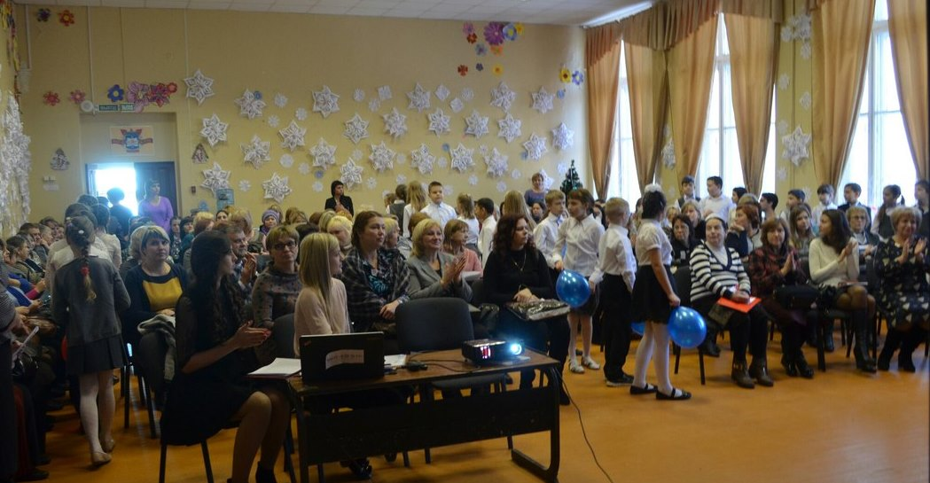

Участниками семинара стали обучающиеся и педагогические работники муниципальных образовательных организаций города Смоленска, представители родительской общественности и органов власти.

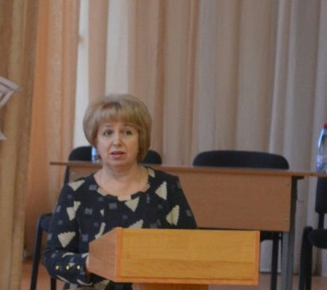С приветствием участников семинара выступила Уполномоченный по правам ребенка в Смоленской области Михайлова Наталья Александровна.

Региональный инновационный проект «Развитие единого правового образовательного пространства в инновационном образовательном кластере» представляет собой сложную систему, состоящую из взаимодействующих компонентов, и обеспечивается выработкой единой стратегии, созданием модели и формированием ресурсов (условий) развития, разработкой мониторинговых исследований, реализацией принципов и функций управления.

В процессе проектирования и апробации модели развития единого правового образовательного пространства в инновационном образовательном кластере осуществляется решение таких задач, как:

а) укрепление сетевого взаимодействияразных (в соответствии с образовательными программами) уровней и типовобразовательных организаций (общеобразовательные школы, учреждение дополнительного образования, дошкольное образовательное учреждение),

б) расширение социального партнерства участников, выполняющих разные функции и имеющих разные формы собственности (аппарат Уполномоченного по правам человека в Смоленской области, правозащитные организации, образовательные организации);

в) использование новых механизмов и технологий развития единого правового образовательного пространства (система школьной медиации, кластерный подход);

г) повышение уровня правовой культуры участников образовательных отношений;

д) обновление нормативно-правового, программно-методического, информационного, психолого-педагогического ресурсов обеспечения.

На пленарном заседании представлены такие доклады, как:

1. Управление развитием единого правового образовательного пространства в инновационном образовательном кластере. *Туберозова Марина Валентиновна*, *к.п.н., заместитель директора МБОУ «СШ № 14», научный руководитель РИП «Развитие единого правового образовательного пространства в инновационном образовательном кластере».*

2. Механизмы развития единого правового образовательного пространства в инновационном образовательном кластере. *Терлецкая Ирина Павловна, заслуженный учитель РФ, учитель истории МБОУ «СШ № 35», руководитель рабочей группы РИП «Развитие единогоправового образовательного пространства в инновационном образовательном кластере».*

3. Сетевое взаимодействие как условие развития единого правового образовательного пространства. *Шеломанова Вера Сергеевна*, *заведующий МБДОУ «Детский сад № 29 «Стриж».*

*В практической части семинара работа проходила по секциям:*

1. Развитие информационно-правовых компетенций педагогических работников. Квест.

2. Воспитание правовой культуры обучающихся школы. Правовой калейдоскоп.*Самсонова Анастасия Юрьевна, заместитель директора МБОУ «СШ № 14».*

3. Технологии создания безопасного, бесконфликтного образовательного пространства. Круг сообщества.*Волошко Ирина Анатольевна, педагог-психолог МБОУ «СШ № 14».*

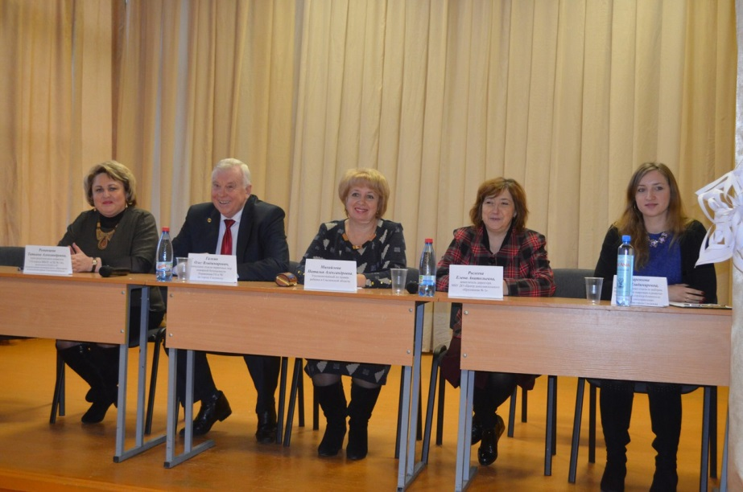В пресс-конференциипо проблеме «Создание условий для развития безопасного образовательного пространства» приняли участие:

***Романцева Татьяна Александровна,*** член родительского комитета 5 Б класса МБОУ «СШ № 14», заместитель Главы Администрации муниципального образования «Смоленский район» Смоленской области,председатель КПДН и ЗП Администрации муниципального образования «Смоленский район» Смоленской области.

***Галкин Олег Владимирович,*** начальник отдела первичных мер пожарной безопасности Управления ГО и ЧС по городу Смоленску

***Горанова Надежда Владимировна*,** главный специалист аппарата Уполномоченного по правам человека в Смоленской области

***Кравченко Николай Григорьевич***, директор МБУ ДО «Центр дополнительного образования»

***Рылеева Елена Анатольевна,*** заместитель директора МБУ ДО «Центр дополнительного образования № 1».

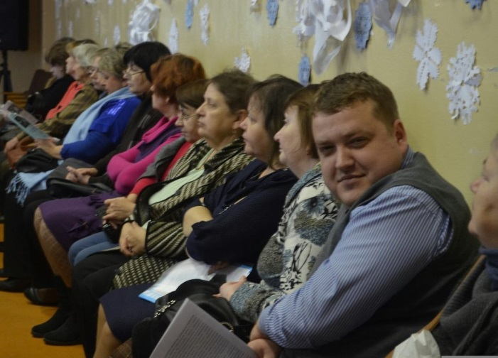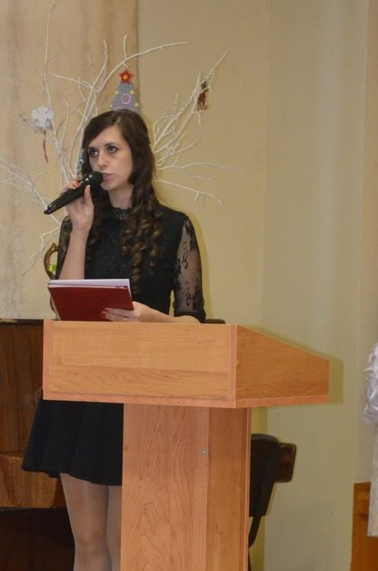

За время существования площадки с 2014 по 2016 годы были исследованы такие темы, как:

2014 – Модель развития единого правового образовательного пространства в инновационном образовательном кластере;

2015 – Ресурсы развития единого правового образовательного пространства;

2016 – Мониторинг развития единого правового образовательного пространства;

2017 – Управление развитием единого правового образовательного пространства.

Для разработки системы управления развитием единого правового образовательного пространства в инновационном образовательном кластере творческой группой использованы научные подходы: системный, кластерный, функциональный, ресурсный.

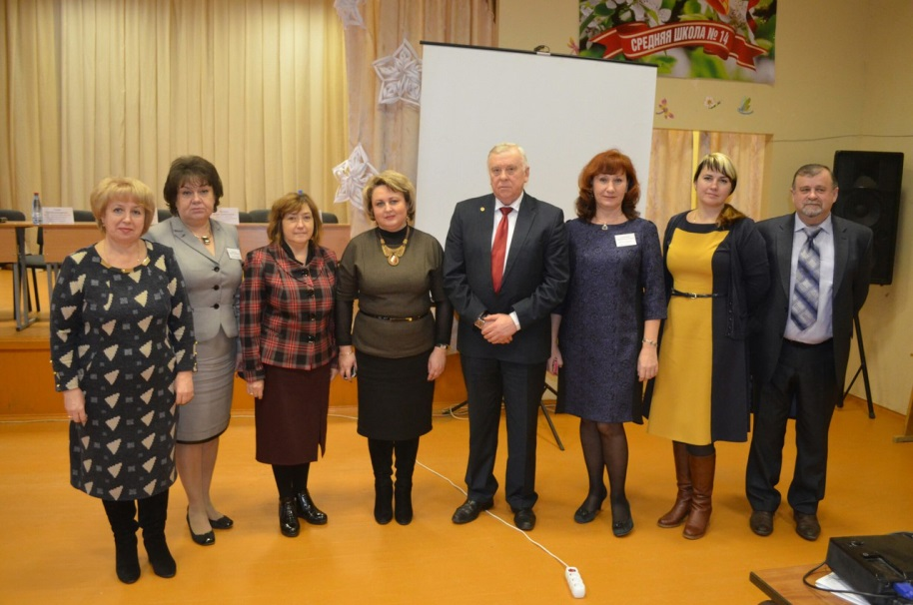*Перспективы развития:*

1. Активное взаимодействие руководителей ОО по реализации цели и задач инновационного проекта.
2. Разработка совместных актуальных проектов и инновационных программ с новыми партнерами школами г. Новогрудка и г. Минска.
3. Продуктивное участие педагогических работников в конкурсах проектов, направленных на развитие ресурсов, в том числе, материально-технического и финансово-экономического.